Chương 3. Các hệ thống tương tự

3.1.1 Giới thiệu chung về hệ thống:

Hệ thống web 1:

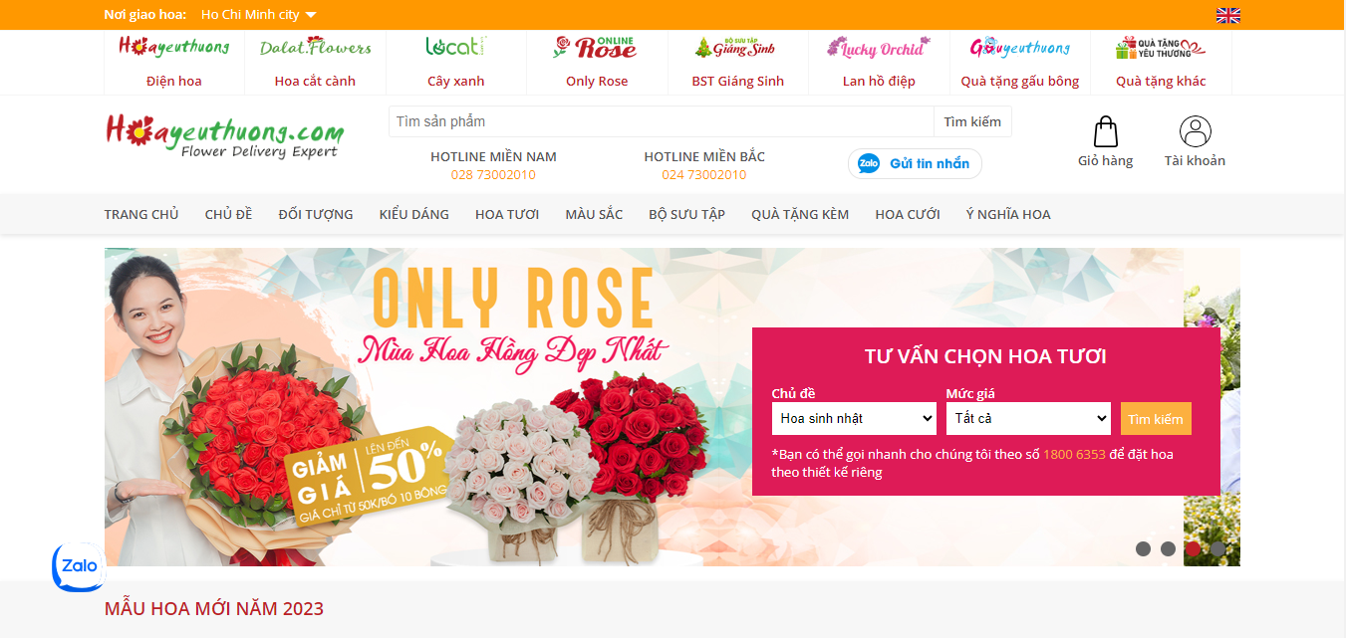

3.1.2 Nhận xét, đánh giá

Ưu điểm:

- Dễ nhìn thân thiện phù hợp với người xem giao diện phù hợp .

- Các chức năng hiển thị cụ thể .

- Phong nền hợp mắt

-Màu sắc không màu mè dễ nhìn

Khuyết điểm:

-Quá nhiều hiển thị ở giao diện

-Phần logo nhỏ bị các chức năng che khuất

-Phần danh mục rối rắm

Hệ thống trang web 2:

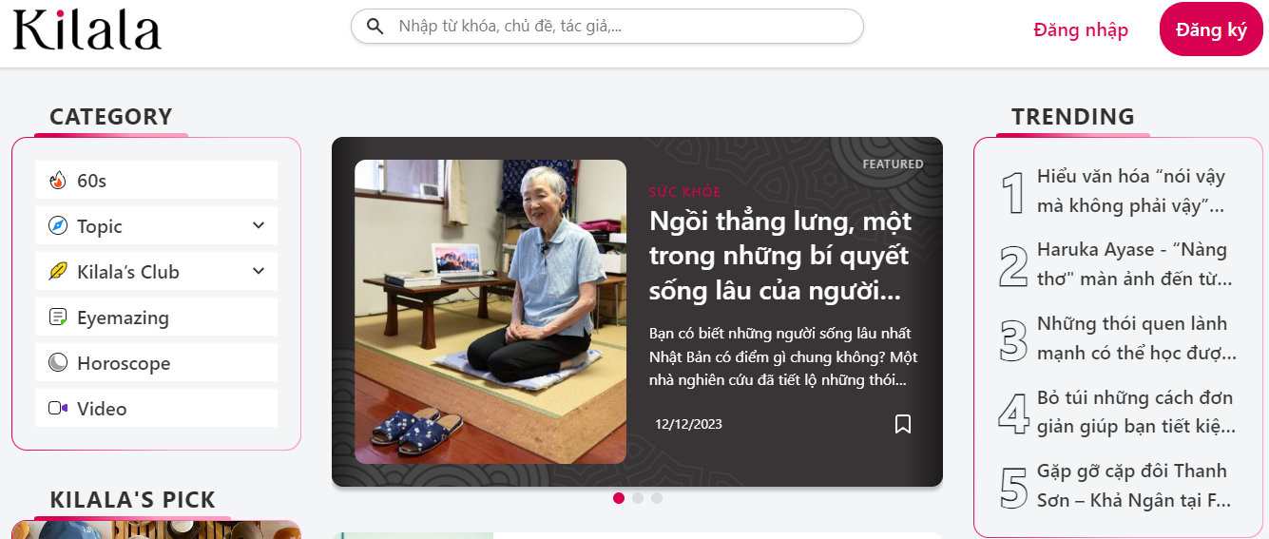

Ưu điểm :

- Giao diện bắt mắt, trực quan dễ nhìn.

- Các danh mục hiển thị sản phẩm dễ quan sát và gọn gàng.

Khuyết điểm :

- Các sản phẩm đề xuất có những sản phẩm hiện đánh giá nhưng cũng có nhiều sản phẩm không hiện đánh giá dễ khiến người dùng hiểu lầm về chất lượng sản phẩm.

-Không có danh mục sản phẩm